**Не жгите траву и мусор на кладбищах!**

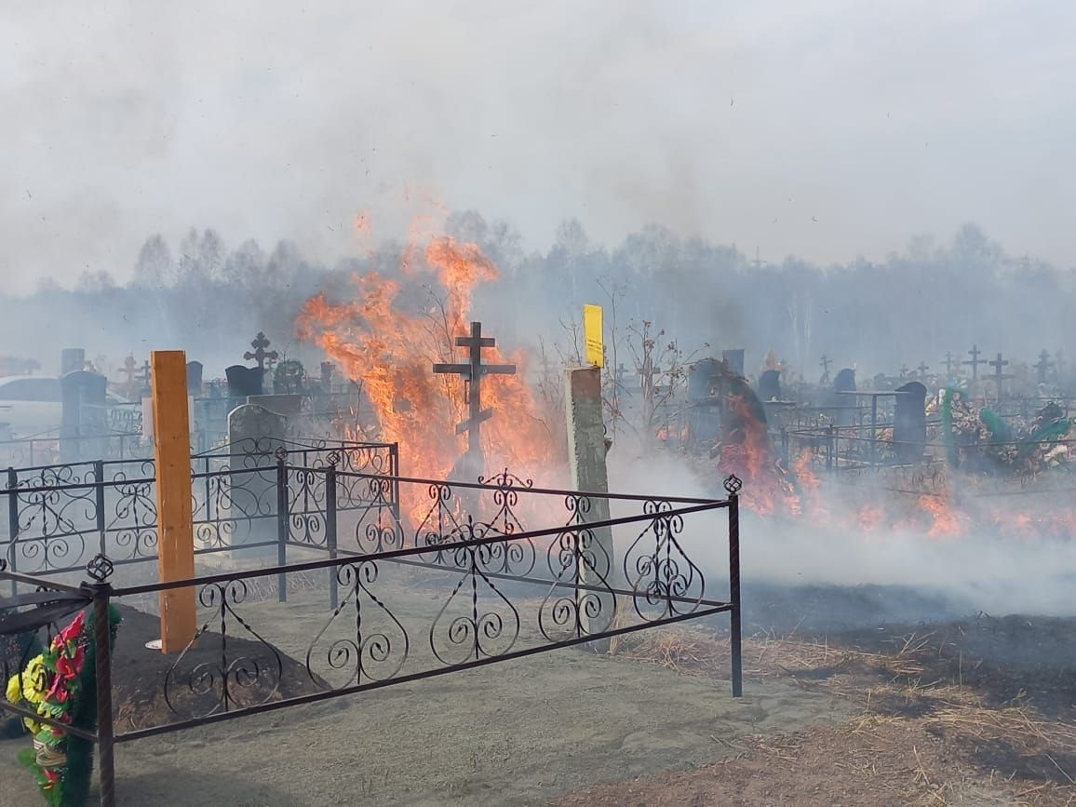6-й Иволгинский отряд Государственной противопожарной службы Республики Бурятия в преддверии "родительского дня" **напоминает** всем жителям Иволгинского района о необходимости соблюдения правил пожарной безопасности.

Многие жители района по традиции посещают могилы родных в этот день. После зимы монументы и участки требуют уборки и ухода: при покраске и сборе мусора нельзя забывать о правилах пожарной безопасности:

* В дни посещения кладбища ни в коем случае не пользуйтесь открытым огнем.
* Весь мусор нужно выносить на контейнерные площадки или специально отведенные для этого места. Особенно это касается кладбищ, вблизи лесного массива.
* Не загромождайте мусором проходы между могилами.
* Не сжигайте сухую траву и опавшие листья.

**ПОМНИТЕ:** Нередко благое намерение оборачивается подпорченным настроением из-за того, что кто-то бросил непотушенную сигарету, которая вызвала пожар на кладбище... Горько видеть обгоревшую могилу, крест, скамейки, памятники дорогих Вам людей!

**Чтобы этого не произошло, просим Вас, уважаемые жители Иволгинского района, быть предельно осторожными и аккуратными на кладбище в поминальные дни!**

Пусть ничто не омрачит светлую память о ваших родных и близких!

☎ При возникновении пожара немедленно звоните по телефону 01, сотовый телефон 101 или 112.

С уважением,

Инструктор противопожарной профилактики 6-го Иволгинского отряда ГПС РБ, ОНДПР по Иволгинскому району.